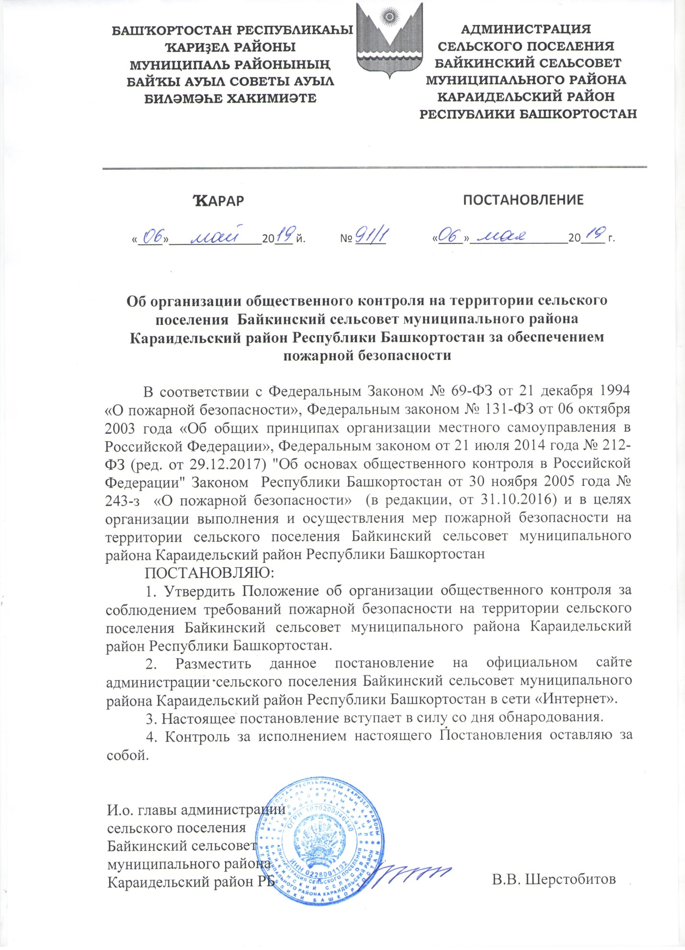

Приложение
к постановлению администрации
сельского поселения Байкинский сельсовет
муниципального района Караидельский район
Республики Башкортостан
от 06 мая 2019 г. № 91/1
ПОЛОЖЕНИЕ
об организации общественного контроля за соблюдением требований пожарной безопасности на территории сельского поселения
Байкинский сельсовет муниципального района
Караидельский район Республики Башкортостан

1. Настоящее положение разработано в соответствии с Конституцией Российской Федерации, Федеральным законом от 21 декабря 1994 года № 69-ФЗ "О пожарной безопасности", Федеральным законом от 6 октября 2003 года № 131-ФЗ "Об общих принципах организации местного самоуправления в Российской Федерации", Федеральным законом от 21 июля 2014 года № 212-ФЗ (ред. от 29.12.2017) "Об основах общественного контроля в Российской Федерации", Законом Республики Башкортостан от 30 ноября 2005 года № 243-з «О пожарной безопасности» (в редакции, от 31.10.2016) и регулирует вопросы организации работы по осуществлению общественного контроля за соблюдением требований пожарной безопасности.
2. Для целей настоящего положения используются следующие понятия:
пожарная безопасность - состояние защищенности личности, имущества и общества от пожаров;
требования пожарной безопасности - специальные условия социального и (или) технического характера, установленные в целях обеспечения пожарной безопасности законодательством Российской Федерации, нормативными документами или уполномоченным государственным органом;
нарушение требований пожарной безопасности - невыполнение или ненадлежащее выполнение требований пожарной безопасности;
противопожарный режим - правила поведения людей, порядок организации производства и (или) содержания помещений (территорий), обеспечивающие предупреждение нарушений требований безопасности и тушение пожаров;
меры пожарной безопасности - действия по обеспечению пожарной безопасности, в том числе по выполнению требований пожарной безопасности;
профилактика пожаров - совокупность превентивных мер, направленных на исключение возможности возникновения пожаров и ограничение их последствий;
первичные меры пожарной безопасности - реализация принятых в установленном порядке норм и правил по предотвращению пожаров, спасению людей и имущества от пожаров, являющихся частью комплекса мероприятий по организации пожаротушения;
добровольная пожарная охрана - форма участия граждан в обеспечении первичных мер пожарной безопасности;
общественный контроль за соблюдением требований пожарной безопасности - работа по профилактике пожаров путем осуществления гражданами контроля за соблюдением требований пожарной безопасности в поселении;
социально - значимые работы – это работы, не требующие специальной профессиональной подготовки в целях решения отдельных вопросов местного значения и осуществляются на добровольной и безвозмездной основе.
3. Общественный контроль за соблюдением требований пожарной безопасности является формой участия граждан в добровольной пожарной охране.
4. Общественный контроль за соблюдением требований пожарной безопасности в сельском поселении Байкинский сельсовет муниципального района Караидельский район Республики Башкортостан осуществляется в порядке проведения гражданами социально значимых работ, устанавливаемых администрацией сельского поселения.
5. Гражданами, осуществляющими общественный контроль за соблюдением требований пожарной безопасности, могут являться жители, обладающие избирательным правом, разделяющие цели и задачи, определенные настоящим положением, достигшие 25 -летнего возраста, способные по своим деловым, моральным качествам и состоянию здоровья выполнять поставленные задачи.
6. Граждане, осуществляющие общественный контроль за соблюдением требований пожарной безопасности наделяются статусом общественных инспекторов пожарной безопасности на территории сельского поселения Байкинский сельсовет муниципального района Караидельский район Республики Башкортостан, полномочия которых подтверждается удостоверением установленного образца, заверенного руководителем администрации сельского поселения Байкинский сельсовет муниципального района Караидельский район Республики Башкортостан.
7. Работы по осуществлению общественного контроля за соблюдением требований пожарной безопасности проводятся гражданами на добровольной основе по договоренности с администрацией сельского поселения Байкинский сельсовет муниципального района Караидельский район Республики Башкортостан, в свободное от основной работы или учебы время на безвозмездной основе не чаще одного раза в три месяца.
Продолжительность работ не может составлять более четырех часов подряд.
8. Для осуществления общественного контроля за соблюдением требований пожарной безопасности из числа работников администрации сельского поселения Байкинский сельсовет муниципального района Караидельский район Республики Башкортостан назначается лицо, ответственное за организацию такой работы.
9. Права и обязанности граждан осуществляющие общественный контроль за соблюдением требований пожарной безопасности:
- контроль за соблюдением требований пожарной безопасности гражданами и хозяйствующими субъектами в сельском поселении Байкинский сельсовет муниципального района Караидельский район Республики Башкортостан и на объектах собственности сельского поселения;
- подготовку предложений гражданам, руководителям объектов независимо от формы собственности, и иным должностным лицам об устранении нарушений требований пожарной безопасности;
- подготовку предложений в адрес руководителя администрации сельского поселения Байкинский сельсовет муниципального района Караидельский район Республики Башкортостан о передаче материалов по фактам нарушений требований пожарной безопасности в территориальный орган государственного пожарного надзора;
- подготовку предложений руководителю администрации сельского поселения Байкинский сельсовет муниципального района Караидельский район Республики Башкортостан по реализации мер пожарной безопасности в границах поселения;
- проведение противопожарной пропаганды в поселении путем бесед о мерах пожарной безопасности, выступлений на сходах граждан с доведением до населения требований пожарной безопасности и данных об оперативной обстановке с пожарами, распространения среди населения листовок, наглядной агитации и литературы противопожарной направленности;
- доведение до населения решений администрации сельского поселения Байкинский сельсовет муниципального района Караидельский район Республики Башкортостан, касающихся вопросов обеспечения пожарной безопасности.
10. Работы по профилактике пожаров путем проведения общественного контроля за соблюдением требований пожарной безопасности проводятся на основании планов-заданий, выдаваемых администрацией сельского поселения Байкинский сельсовет муниципального района Караидельский район Республики Башкортостан, с предоставлением отчета о проделанной работе, а также по мере необходимости, при обращении граждан, проживающих в поселении, либо при выявлении на территории населенного пункта нарушений требований пожарной безопасности.
11. Обучение лица из числа работников администрации сельского поселения и общественных инспекторов пожарной безопасности, проводится за счет трансфертных средств бюджета сельского поселения Байкинский сельсовет муниципального района Караидельский район Республики Башкортостан на основании Постановления Правительства РБ от 11.03.12 № 67 «Об утверждении порядка предоставления трансфертов администрациям муниципальных районов Республики Башкортостан для финансирования мероприятий по благоустройству территорий населенных пунктов, осуществлению дорожной деятельности и обеспечению пожарной безопасности в границах сельских поселений».
Обучение осуществляется в специализированных организациях, имеющих лицензию на соответствующий вид деятельности, по программам пожарно-технического минимума для лиц, ответственных за пожарную безопасность, и лиц, обучающих население мерам пожарной безопасности.
12. Контроль за обучением общественных инспекторов пожарной безопасности, проводится ответственным за проведение муниципального контроля за соблюдением требований пожарной безопасности на территории сельского поселения Байкинский сельсовет муниципального района Караидельский район Республики Башкортостан.
13. При подготовке информации о фактах нарушения требований пожарной безопасности, направляемой в территориальный орган государственного пожарного надзора для принятия соответствующих мер, к информации должны прилагаться:
- копии ранее направленных предложений об устранении нарушений требований пожарной безопасности в адрес граждан, руководителей объектов, находящихся в собственности сельского поселения, и иных должностных лиц;
- акт, составленный по фактам выявленных нарушений требований пожарной безопасности, подписанный общественным инспектором пожарной безопасности, осуществляющим общественный контроль, и должностным лицом, ответственным за проведение муниципального контроля за соблюдением требований пожарной безопасности;
- при необходимости - выкопировки из генеральных планов и съемок населенных пунктов;
- другая документация, необходимая для проведения проверки.
14. Предложения об устранении нарушений требований пожарной безопасности в адрес граждан, а так же руководителей объектов, находящихся в собственности сельского поселения, и иных должностных лиц вручаются или направляются по почте в форме писем, подписываемых руководителем администрации сельского поселения Байкинский сельсовет муниципального района Караидельский район Республики Башкортостан.
15. Предложения в адрес руководителей объектов, не являющихся собственностью сельского поселения, направляются в случаях, если допущенные ими нарушения требований пожарной безопасности влияют на пожарную безопасность населенного пункта в целом или объекта, находящегося в собственности сельского поселения.
16. Проведение общественного и муниципального контроля за соблюдением требований пожарной безопасности в частных жилых домах и квартирах, находящихся в собственности граждан, осуществляется при согласии собственника на проведение указанного контроля.
17. Настоящее положение обсуждено и одобрено на общем сходе граждан сельского поселения Байкинский сельсовет муниципального района Караидельский район Республики Башкортостан.
18. Общее руководство деятельностью по осуществлению общественного и муниципального контроля за соблюдением требований пожарной безопасности осуществляется руководителем администрации сельского поселения Байкинский сельсовет муниципального района Караидельский район Республики Башкортостан.

Образец удостоверения общественного сельского поселения Байкинский сельсовет муниципального района Караидельский район Республики Башкортостан

РЕСПУБЛИКА  БАШКОРТОСТАН  СЕЛЬСКОЕ ПОСЕЛЕНИЕ  БАЙКИНСКИЙ  СЕЛЬСОВЕТ  МУНИЦИПАЛЬНОГО РАЙОНА  ___________________________  Действительно до  Настоящее удостоверение подлежит возврату при оставлении должности | УДОСТОВЕРЕНИЕ №…  Фамилия  Имя Отчество  Общественный инспектор  по пожарной безопасности  сельского поселения  БАЙКИНСКИЙ  СЕЛЬСОВЕТ  Руководитель администрации  сельского поселения _____________________Ф. И. О.

